Министерство Образования и Науки

Республики Казахстан

КГУ «СШ №23 им. М.Шаяхметова»

Исследовательский проект

Тема: «***Радуга – удивительное явление природы***»

Автор проекта:

ученик 2 «А» класса

Макаров Иван

Руководитель проекта:

учитель начальных классов

Корнеева Наталья Валерьевна

г. Усть-Каменогорск

2017 год

**Оглавление**

Аннотация………………………………………………………………………...……………...3

Введение………………………………………………………………………………………….4

1. Основная часть………………………………………………………………………………...5

1.1 Анкетирование…………………………………………………………………………...5

1.2 Что такое радуга………………………………………………………………………….9

1.3 Особенности и разновидности радуги………………………………………………….9

2. Практическая часть…………………………………………………………………………..13

2.1 Опыт №1………………………………………………………………………………...13

2.2 Опыт №2………………………………………………………………………………...13

2.3 Опыт №3………………………………………………………………………………...14

Заключение……………………………………………………………………………………...15

Список использованной литературы………………………………………………………….16

Приложение 1…………………………………………………………………………...………17

**Аннотация**

Основное содержание работы составляет изучение природного явления – радуга.

**Цель** исследования – изучить и сотворить радугу.

В процессе исследования проверяется **гипотеза**: возможно ли природное явление – радугу, получить самому в искусственных условиях.

Исследование проводилось в несколько **этапов**. Познакомившись с основной информацией о радуге, был проведен опрос группы учащихся, с целью определения основных направлений исследования. Затем, на основе полученных данных следует сам процесс исследования, который включал в себя обобщение фактов и результатов, а также подбор иллюстраций. И, наконец, практическая часть исследования – проведение опытов.

В работе были применены такие **методы** исследования, как сбор информации, опрос и беседа, наблюдение, эксперимент и обобщение. Исследование проводилось совместно с помощью и под руководством взрослых.

Всё это позволило применить полученные знания и опытным путем сотворить радугу.

Новизна исследования заключается в том, что многие дети не знали о том, что радугу можно создавать самому, а не ждать дождя и солнца. Это позволит ребятам расширить свой кругозор и возможно, многие попытаются сотворить радугу дома.

Результаты моей работы интересны для более подробного изучения света.

**Введение**

Данная работа посвящена исследованию такого природного явления, как радуга.

Тема является **актуальной**, поскольку очень важно понимать, как и почему происходит, то, что так завораживает и приводит в восторг.

**Цель** работы заключается в подробном изучении природного явления – радуги и попытке сотворить радугу в искусственных условиях.

Для осуществления поставленной цели были поставлены следующие **задачи**:

- узнать, что такое радуга и, попытаться объяснить процесс ее образован;

- выделить основные факты о радуге;

- выяснить, можно ли сотворить радугу самому, с помощью полученных знаний;

- научиться находить доказательства с помощью опытов и делать выводы.

Для решения поставленных задач в работе использовались следующие **методы**:

- изучение литературы по теме исследования;

- беседа со взрослыми и ровесниками о радуге;

- опрос одноклассников в виде анкетирования;

- анализ результатов анкетирования;

- наблюдение за радугой;

- эксперимент по созданию радуги самостоятельно;

- обобщение и подведение итогов по проделанной работе.

С помощь перечисленных методов было проведено исследование радуги и получены необходимые результаты по созданию этого природного явления опытным путем.

Особенность исследования в том, что оно проводится в зимнее время года, когда увидеть радугу можно очень редко.

**1.Основная часть**

Радуга – одно из самых завораживающих явлений природы.

Однажды, гуляя на улице после дождя, я увидел в небе разноцветную радугу, и мне стало так радостно. Я не мог оторвать взгляд от этой красоты.

Как она там оказалась? И почему она разноцветная? И возможно ли создать радугу самому?

Меня так заинтересовало это природное явление, что я принял решение провести небольшое исследование, которое поможет мне понять и найти ответы на все возникшие вопросы.

**1.1 Анкетирование**

Для того, чтобы мое исследование было интересным и полезным не только мне, я решил провести опрос моих ровесников. Опрос проводился в виде анкетирования , в котором приняли участие учащиеся вторых классов («А» и «В») школы №23 в количестве 40 человек. Образец анкеты представлен в Приложении 1. Анкетирование помогло мне определить, каким именно фактам о радуге, следует уделить внимание в исследовании.

Результаты опроса представлены ниже в виде диаграмм.

Большая часть опрашиваемых, 37 учеников, видели исследуемое явление – радугу (Рис.1).

Рис. 1- Видел ли ты радугу?

Лишь 18 учеников из 40 знают, в какую погоду появляется радуга (Рис. 2).

Рис. 2 - Когда обычно появляется радуга?

Практически все опрашиваемые указали верное количество цветов у радуги (Рис. 3).

Рис. 3 – Сколько цветов у радуги?

Больше половины отметили верную последовательность цветов радуги (Рис. 4).

Рис. 4 - Знаешь ли ты, как расположены цвета у радуги?

18 ребят смогли правильно определить, почему радуга имеет форму дуги, основная часть затруднились ответить (Рис.5).

Рис. 5 - Почему радуга имеет форму дуги?

Основная часть анкетируемых, считают, что можно видеть только одну радугу, другая половина указали вариант две, и более радуг одновременно (Рис. 6).

Рис. 6 - Сколько радуг можно увидеть одновременно?

И наконец, на самый главный вопрос данного исследования, можно ли сделать радугу самому, мнения опрашиваемых разделились практически поровну (Рис. 7).

Рис. 7 - Можно ли сделать радугу самому?

Данное исследование, будет опираться на полученные результаты анкетирования, а также будет дополнено интересными фактами о радуге.

Исходя из полученных результатов анкетирования, я постараюсь в интересной форме рассказать о радуге и сотворю радугу сам.

**1.2 Что такое радуга**

Я обратил внимание, что радугу можно увидеть только перед дождем или после него. И только тогда, когда одновременно с дождем сквозь тучи пробивается солнце. Как же это получается? Лучи солнца проходят через капельки дождя. А каждая такая капелька работает как призма. То есть она разлагает белый свет солнца на его составляющие - лучи красного, оранжевого, желтого, зеленого, голубого, синего и фиолетового цвета. Происходит преломление света – изменяется направление света при прохождении через границу двух прозрачных сред (Рис. 8). В данном случае свет проходит через границу воздуха и капель воды. Причем капельки по-разному отклоняют свет разных цветов, в результате чего белый свет разлагается в разноцветную полосу, которую называют спектром. Радуга и есть огромный изогнутый спектр[1].

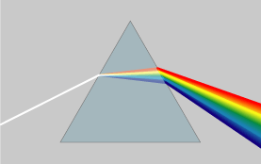  
Рис. 8 - Преломление света при прохождении через призму.

**1.3 Особенности и разновидности радуги**

Мы видим радугу на земле как дугу - часть окружности. Если взглянуть на радугу с возвышенности или самолета, то она имеет форму круга. [Чем это объясняется?](http://allforchildren.ru/why/why30.php) Форма радуги определяется формой капелек воды, в которых преломляется солнечный свет. А капельки воды в основном имеют круглую форму. Каждая отдельная капля образует целую радугу. Радуга, которую мы видим на небе, образована миллиардами капель[2].

Вы можете видеть радугу только в том случае, если находитесь строго между солнцем (оно должно быть сзади) и дождем (он должен быть перед вами). Иначе радуги не увидеть!

Особенность радуги в том, что она возникает чаще всего утром или вечером. Это объясняется тем, что солнечный луч должен попасть в каплю дождя под углом примерно 42 градуса[3].

Радугу можно увидеть и после наступления темноты. Лучи света преломляются при отражении от луны. Такую радугу называют **лунной** (Рис. 9). Она бывает менее яркой, так как чем ярче свет, тем разноцветнее радуга.

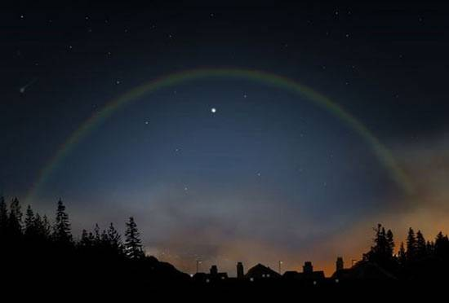

Рис. 9 - Лунная радуга.

Иногда можно увидеть ещё одну, менее яркую радугу рядом с первой. Это **вторичная** радуга, в которой свет отражается в капле два раза (Рис. 10).

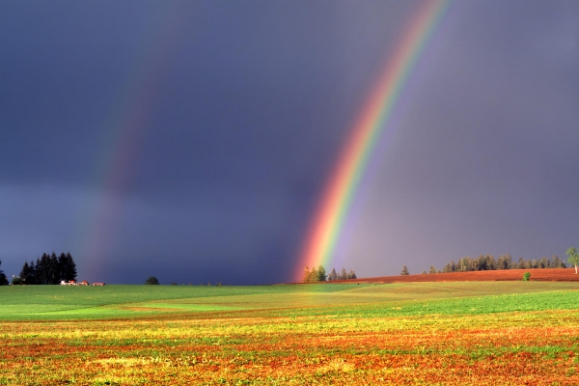

Рис. 10 – Вторичная радуга.

Во вторичной радуге обратный порядок цветов — снаружи находится фиолетовый, а внутри красный. Свет может отражаться и три и четыре раза, соответственно появляются третья и четвертая радуги. Это случается только над большими водоемами. Каждая следующая радуга, бледнее предыдущей.

Различают еще огненную и туманную радуги (Рис. 11). **Огненная** радуга возникает в облаках в виде горизонтальной полосы и напоминает пламя огня. **Туманная** радуга выглядит как белая блестящая дуга. Она появляется, когда солнечные лучи освещают туман.

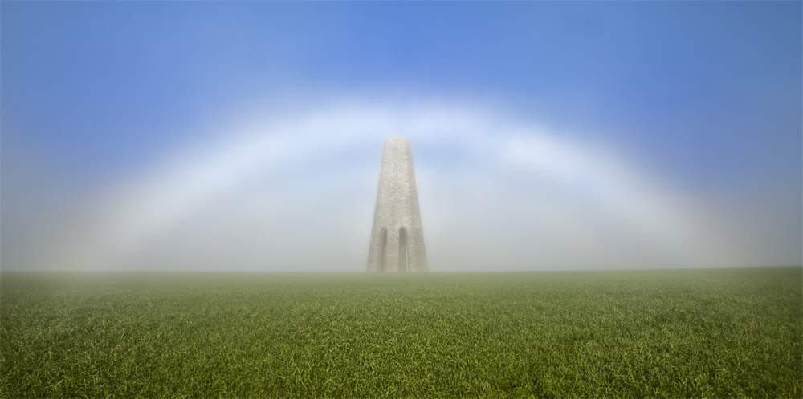 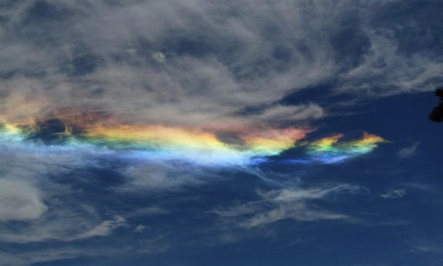

Рис. 11 – Туманная и огненная радуги.

Оказывается, радугу можно наблюдать и зимой, когда светит солнце (Рис. 12). В воздухе находятся маленькие кристаллики льда, которые разделяют солнечный свет на цветные полосы.

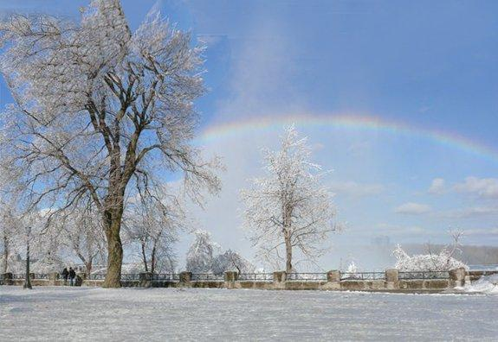

Рис. 12 – Радуга зимой.

В радуге принято выделять семь основных цветов, но на самом деле их несколько миллионов. Чтобы запомнить правильную последовательность цветов радуги существует простая фраза, в которой первые буквы соответствуют первым буквам названий цветов (Рис. 13).

**Каждый – Красный**

**Охотник – Оранжевый**

**Желает – Желтый**

**Знать – Зеленый**

**Где – Голубой**

**Сидит – Синий**

**Фазан – Фиолетовый**

Рис. 13 – Основные цвета радуги.

Теперь, когда я узнал что такое радуга, изучил виды радуг и понял процесс ее появления, я могу приступить к практической части моего исследования.

**2. Практическая часть**

Этот раздел будет посвящен проведению опытов, с помощью которых я постараюсь доказать что радугу можно сотворить самому.

**2.1 Опыт №1**

Для проведения опыта понадобились емкость с водой, луч солнечного света, зеркало и лист белого картона.

Я налил в контейнер воду. Зеркало погрузил на половину в воду. Ловлю солнечный луч зеркалом, чтобы отраженный свет падал на стену, либо на лист белого картона.

Лучи солнечного света попадают на зеркало и отражаются. Затем, проходя сквозь воду, белый свет преломляется и, в результате на стене я вижу красивую радугу (Рис. 14).

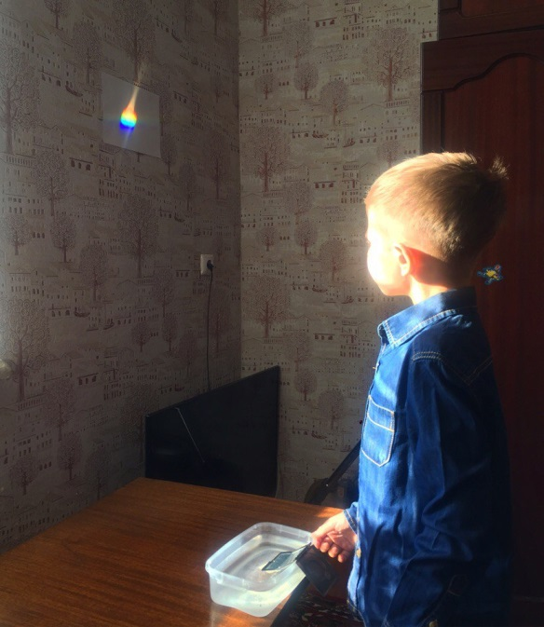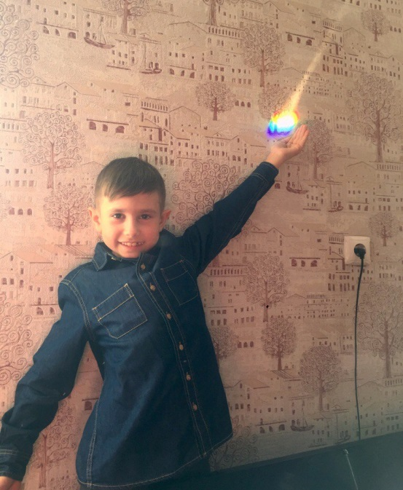

Рис. 14 – Преломление солнечного света водой.

**2.2 Опыт №2**

Мне понадобились: солнечный день и раствор мыльных пузырей.

Я встал так, чтобы на меня падал солнечный свет. Затем начинал выдувать мыльные пузыри[4]. Тонкие мыльные пленки на поверхности пузыря двигаются и преломляют свет. В результате появились радужные меняющиеся оболочки (Рис. 15).

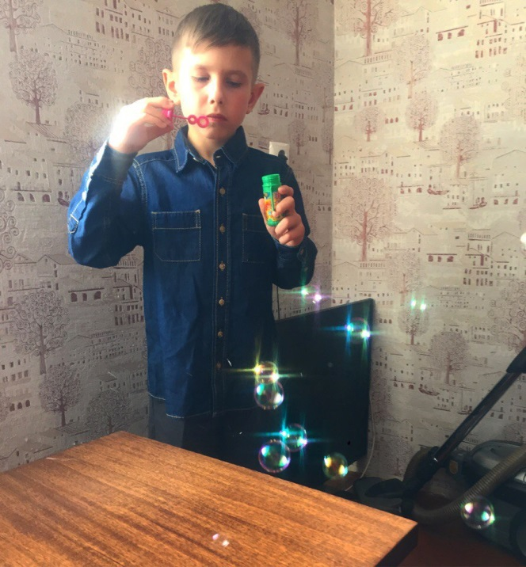  
Рис. 15 – Радужные рисунки на мыльных пузырях.

**2.3 Опыт №3**

В этом опыте я попробую получить радугу с помощью искусственного света. Место проведения – темная комната. Мне понадобились фонарик и компакт диск. Направляю фонарик на компакт диск и наблюдаю на стене радугу (Рис. 16).

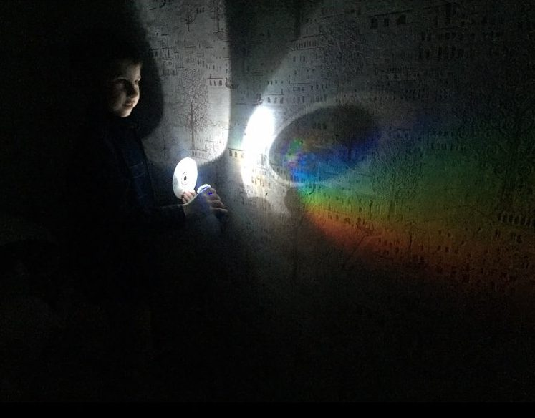

Рис. 16 – Радуга с искусственным светом.

Все три опыта прошли успешно. Я смог получить радугу дома самостоятельно.

**Заключение**

Мое исследование помогло мне понять природу такого удивительного явления как радуга.

Я научился:

* Работать с литературой, обобщать информацию;
* Проводить анкетирование и анализировать результаты;
* Делать увлекательные опыты по созданию радугу самостоятельно.

Я узнал много интересных фактов и подробностей о радуге. Выяснил, что белый солнечный луч при особых условиях превращается в семицветную радужную полосу.

Опытным путем сотворил радугу дома. Результаты моих опытов показали, что радугу можно повторить дома и в любое время года любоваться этой красотой. Для создания радуги можно использовать как солнечный, так и искусственный свет.

Я считаю, что у меня получилось достичь поставленной цели, выполнить задачи, и доказать выдвинутую гипотезу опытным путем.

Полученные результаты исследование должны быть интересны и полезны не только мне, но и моим одноклассникам. Потому что очень важно понимать и объяснять необычные явления вокруг нас.

Результаты моего исследования можно использовать при дальнейшем изучении света и его составляющих.

**Список использованной литературы**

1. Брукс Ф., Чандлер Ф. «Новая детская энциклопедия», г. Москва, Росмэн, 2006г., С. 320.

1. [www.allforchildren.ru](http://www.allforchildren.ru) Почему радуга имеет форму дуги?

1. [www.infoniac.ru](http://www.infoniac.ru) 7 удивительных фактов о радуге.
2. Мейяни Антонелла «Большая книга экспериментов для школьников», г. Москва, Росмэн, 2016г., С.264.

**Приложение 1**

**Анкета**

к исследовательскому проекту на тему **«Радуга – удивительное явление природы»** ученика 2 «А» класса средней школы №23 Макарова Ивана.

**1. Фамилия, имя, класс _______________________________________________________________**

**2. Видел ли ты радугу?**

А)Да; Б)Нет.

**3. Когда обычно появляется радуга?**

А) В любую погоду;

Б) В дождь и солнце;

В) В солнечную погоду;

Г) Не знаю.

**4. Сколько цветов у радуги?**

А)5; Б)7; В)10.

**5. Знаешь ли ты как расположены цвета у радуги?**

А) Красный, желтый, зеленый, голубой, оранжевый, фиолетовый;

Б) Красный, фиолетовый, желтый, голубой, оранжевый, зеленый, синий;

В) Фиолетовый, желтый, красный, синий, зеленый;

Г) Красный, оранжевый, желтый, зеленый, голубой, синий, фиолетовый.

**6. Почему радуга имеет форму дуги?**

А) Потому что земля круглая;

Б) Потому что солнечный луч, проходя через каплю воды преломляется;

В) Не знаю.

**7. Сколько радуг можно увидеть одновременно?**

А) Только одну;

Б) Две;

В) Три и более.

**8. Можно ли сделать радугу самому?**

А) Нет; Б) ДА.

**Спасибо!**